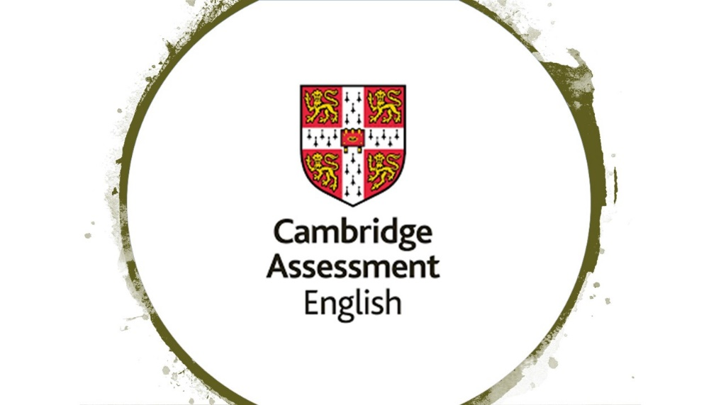

Scuola Secondaria di I grado

(Ampliamento dell’offerta formativa)

A.S. 2019 - 2020

1-1 Denominazione progetto

|  |
| --- |
| **CAMBRIDGE ESOL** |

1-2 Responsabile progetto

|  |
| --- |
| Prof.ssa Carmela Vulcano |

1 – 3 Finalità

|  |
| --- |
| * facilitare l’approccio al mondo e alla cultura britanniche favorendo l’apertura   verso la comprensione di un linguaggio diverso.   * rendere l’apprendimento L2 Inglese più attraente * sostenere il processo di apprendimento nell’utilizzo della lingua inglese * accettare le identità plurime, intese come risorsa partendo dalla consapevolezza che la DIVERSITA’ è il solo tratto che accomuna i popoli |

* 1. Obiettivi Formativi

|  |
| --- |
| * Acquisire maggiore consapevolezza sia della cultura straniera che della propria * Sviluppare curiosità ed interesse verso la cultura e la lingua oggetto di studio |

* 1. Competenze declinate secondo il **Quadro comune di riferimento europeo per le lingue**

|  |
| --- |
| **LA1**   * Riesce a comprendere e utilizzare espressioni familiari di uso quotidiano e formule molto comuni per soddisfare bisogni di tipo concreto. * Sa presentare se stesso/a e altri ed è in grado di porre domande su dati personali e rispondere a domande analoghe (il luogo dove abita, le persone che conosce, le cose che possiede). * È in grado di interagire in modo semplice purché l’interlocutore parli lentamente e chiaramente e sia disposto a collaborare.   **LA2**   * Riesce a comprendere frasi isolate ed espressioni di uso frequente relative ad ambiti di immediata rilevanza (ad es. informazioni di base sulla persona e sulla famiglia, acquisti, geografia locale, lavoro). * Riesce a comunicare in attività semplici e di routine che richiedono solo uno scambio di informazioni semplice e diretto su argomenti familiari e abituali. * Riesce a descrivere in termini semplici aspetti del proprio vissuto e del proprio ambiente ed elementi che si riferiscono a bisogni immediati.   **Listening/ascolto:**   * ascoltare semplici conversazioni e completare il testo proposto; * ascoltare brevi dialoghi ed identificare sia il luogo che il parlante;   **Reading /lettura**   * leggere semplici testi e rispondere a domande; * leggere e scambiarsi informazioni;   **Speaking/ conversazione**   * comunicare e chiedere dati personali; * chiedere e dare informazioni su se stessi e su altre persone; * descrivere fotografie/immagini; * produrre semplici testi orali   **Writing /scrittura**   * completare un testo con parole mancanti; * frammentare un testo in unità minime di significato( nome, articolo, aggettivo, verbo ) |

* 1. Durata

|  |
| --- |
| * Intero anno scolastico ( 30 ore annuali ) |

* 1. Risorse umane

|  |
| --- |
| * Mrs Vulcano C. |

1-7 Materiali e sussidi

|  |
| --- |
| * REPERIBILI NEL SITO <https://www.cambridgeenglish.org/it/exams-and-tests/>   <https://www.cambridgeenglish.org/exams-and-tests/starters/preparation/>  <https://www.cambridgeenglish.org/exams-and-tests/movers/preparation/> |

* 1. Destinatari

|  |
| --- |
| * Secondaria di I grado |

1. 8 Costi

|  |  |
| --- | --- |
| Il pagamento sarà effettuato in soluzione unica nel mese di Marzo su CC intestato | |
| ESAME | IMPORTI |
| YLE STARTERS | Euro 61,00 |
| YLE MOVERS | Euro 65,00 |

Il Responsabile del Progetto

Carmela Vulcano